Лекция.
МЕТОДИКА ФАКТОРНОГО АНАЛИЗА – методика комплексного и системного изучения и измерения воздействия факторов на величину результативных показателей.
ОСНОВНЫЕ ЗАДАЧИ ФАКТОРНОГО АНАЛИЗА.
1. Отбор факторов определяющих исследуемые результативные показатели.
2. Классификация и систематизация факторов с целью обеспечения комплексного и системного подхода к исследованию их влияния на результаты хозяйственной деятельности.
3. Определение формы зависимости между факторами и результативными показателями.
4. Моделирование взаимосвязей между факторами и результативными показателями.
5. Расчет влияния факторов и оценка роли каждого из них в изменении результативного показателя.
6. Работа с факторной моделью. Методика факторного анализа.
ФАКТОРЫ – это причины, формирующие результаты хозяйственно-финансовой деятельности.
Выявление и количественное измерение степени выявления отдельных факторов на изменение результативных показателей хозяйственно-финансовой деятельности предприятия представляет собой одну из важнейших задач экономического анализа. Влияние факторов по разному отражается на изменении результативных показателей хозяйственной деятельности. Разобраться в причинах изменения исследуемых явлений, точнее оценить место и роль каждого фактора в формировании величины результативных показателей позволит классификация факторов. Исследуемые в анализе факторы могут быть классифицированы по разным признакам.
1. По своей природе:
- природно-климатические;
- социально-экономические;
- производственно-экономические.
2. По степени воздействия на результаты хозяйственной деятельности:
- основные;
- второстепенные.
3. По зависимости от человека:
- субъективные – зависят от деятельности юридических и физических лиц;
- объективные – не зависят от деятельности человека.
3. По местам воздействия:
- внутренние;
- внешние.
4. По степени распространенности:
- общие;
- специфические.
5. По сроку воздействия на результаты хозяйственной деятельности:
- постоянные;
- периодические.
7.По характеру действия:
- интенсивные – характеризуют степень усилия, напряженности труда в процессе производства (повышение производительности труда, внешних прогрессивных форм торговли);
- экстенсивные – связаны с количественным приростом результативного показателя (увеличение численности работников, ввод новых мощностей…).
Если при анализе ставится цель измерить влияние каждого фактора на результаты хозяйственной деятельности, то их классифицируют:
1. По свойствам отражаемых явлений:
- количественные - факторы, выражающие количественную определенность явлений (количество рабочих, оборудования, товаров и т.д.);
- качественные факторы определяют внутренние качества, признаки, особенности изучаемых объектов (производительность труда, качество продукции и т.д.)
2. По своему составу:
- простые (элементарные);
- сложные.
3. По возможности измерения влияния:
- измеримые;
- неизмеримые.
4. По иерархии:
- факторы первого уровня – факторы которые непосредственно влияют на результативный показатель;
- факторы второго уровня и т.д. – факторы косвенно влияющие на результативный показатель, при помощи факторов первого уровня.
Систематизация факторов в анализе хозяйственной деятельности обусловлено системным подходом в анализе хозяйственной деятельности, и означает размещение изучаемых факторов в определенном порядке с выявлении их взаимосвязи и подчиненности. Одним из способов систематизации факторов является создание детерминируемых факторных систем, что означает представить изучаемое явление в виде алгебраической суммы частного или произведения нескольких факторов, определяющих его величину и находятся с ним в функциональной зависимости.
ТИПЫ ФАКТОРНОГО АНАЛИЗА
1. ДЕТЕРМИНИРОВАННЫЙ анализ – методика исследования влияния факторов, связь которых с результативными показателями носит функциональный характер, т.е. результативный показатель представлен в виде произведения, частного, алгебраической суммы факторов.
2. СТОХАСТИЧЕСКИЙ анализ – методика исследования факторов, связь которых с результативными показателями является вероятностной (корреляционной).
3. Методика ПРЯМОГО факторного анализа – исследование ведется от общего к частному (дедуктивный способ).
4. Методика ОБРАТНОГОфакторного анализа – исследование ведется от частного к общему (индуктивный способ).
5. Методика ОДНОСТУПЕНЧАТОГОфакторного анализа – исследуются факторы одного уровня (ступени) подчиненности, без их детализации на составные части.
6. Методика МНОГОСТУПЕНЧАТОГОфакторного анализа – исследование проводится с детализацией факторов, таким образом изучается влияние факторов различных уровней соподчиненности.
7. Методика СТАТИСТИЧЕСКОГОфакторного анализа – применяется при анализе на соответствующую дату.
8. Методика ДИНАМИЧЕСКОГО ФАКТОРНЫЙ АНАЛИЗ – методика исследования причинно-следственных связей в динамике.
9. Методика РЕТРОСПЕКТИВНОГОфакторного анализа – изучает причины прироста результативных показателей за прошлые периоды.
10. Методика ПЕРСПЕКТИВНОГО факторного анализа – исследует поведение факторов и результативных показателей в перспективе.
Детерминированный факторный анализ представляет собой методику исследования влияния факторов, связь которых с результативным показателем носит функциональный характер.
Основные свойства детерминированного подхода к анализу:
- построение детерминированной модели путем логического анализа;
- наличие полной (жесткой) связи между показателями;
- невозможность разделения результатов влияния одновременно действующих факторов, которые не поддаются объединению в одной модели;
- изучение взаимосвязей в краткосрочном периоде.
Различают четыре типа детерминированных моделей:
Аддитивные модели представляют собой алгебраическую сумму показателей и имеют вид
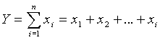.
К таким моделям, например, относятся показатели себестоимости во взаимосвязи с элементами затрат на производство и со статьями затрат; показатель объема производства продукции в его взаимосвязи с объемом выпуска отдельных изделий или объема выпуска в отдельных подразделениях.
Мультипликативные модели в обобщенном виде могут быть представлены формулой
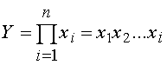.
Примером мультипликативной модели является двухфакторная модель объема реализации
,
где Ч - среднесписочная численность работников;
CB - средняя выработка на одного работника.
Кратные модели:
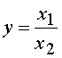.
Примером кратной модели служит показатель срока оборачиваемости товаров (в днях) . Т_{ОБ.Т}:
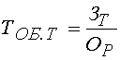,
где З_{Т} - средний запас товаров; О_{Р} - однодневный объем реализации.
Смешанные модели представляют собой комбинацию перечисленных выше моделей и могут быть описаны с помощью специальных выражений:
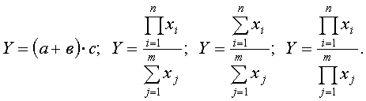
Примерами таких моделей служат показатели затрат на 1 руб. товарной продукции, показатели рентабельности и др.
Для изучения зависимости между показателями и количественного измерения множества факторов, повлиявших на результативный показатель, приведем общие правила преобразования моделей с целью включения новых факторных показателей.
Для детализации обобщающего факторного показателя на его составляющие, которые представляют интерес для аналитических расчетов, используют прием удлинения факторной системы.
Если исходная факторная модель 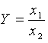, а , то модель примет вид 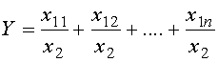.
Для выделения некоторого числа новых факторов и построения необходимых для расчетов факторных показателей применяют прием расширения факторных моделей. При этом числитель и знаменатель умножаются на одно и тоже число:
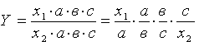.
Для построения новых факторных показателей применяют прием сокращения факторных моделей. При использовании данного приема числитель и знаменатель делят на одно и то же число.
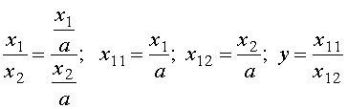.
Детализация факторного анализа во многом определяется числом факторов, влияние которых можно количественные оценить, поэтому большое значение в анализе имеют многофакторные мультипликативные модели. В основе их построения лежат следующие принципы:
- место каждого фактора в модели должно соответствовать его роли в формировании результативного показателя;
- модель должна строиться из двухфакторной полной модели путем последовательного расчленения факторов, как правило качественных, на составляющие;
- при написании формулы многофакторной модели факторы должны располагаться слева направо в порядке их замены.
Построение факторной модели – первый этап детерминированного анализа. Далее определяют способ оценки влияния факторов.
Способ цепных подстановок заключается в определении ряда промежуточных значений обобщающего показателя путем последовательной замены базисных значений факторов на отчетные. Данный способ основан на элиминировании. Элиминировать – значит устранить, исключить воздействие всех факторов на величину результативного показателя, кроме одного. При этом исходя из того, что все факторы изменяются независимо друг от друга, т.е. сначала изменяется один фактор, а все остальные остаются без изменения. потом изменяются два при неизменности остальных и т.д.
В общем виде применение способа цепных постановок можно описать следующим образом:
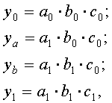
где a₀, b_{0,} c₀ - базисные значения факторов, оказывающих влияние на обобщающий показатель у;
a₁ , b₁, c₁ - фактические значения факторов;
y_{a}, y_{b}, - промежуточные изменения результирующего показателя, связанного с изменением факторов а, b, соответственно.
Общее изменение ∆ у=у₁–у₀ складывается из суммы изменений результирующего показателя за счет изменения каждого фактора при фиксированных значениях остальных факторов:
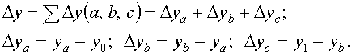
Рассмотрим пример:
Таблица 2 – Исходные данные для факторного анализа
Показатели | Условные обозначения | Базисные значения  (0) | Фактические  значения  (1) | Изменение
 |  |  |  | Абсолютное (+,- ) | Относительное (%)
Объем товарной продукции, тыс. руб. | ТП | 2920 | 3400 | +480 | 116,40
Кол-во реал прод, шт | Ч | 20 | 25 | +5 | 125,00
цена  тыс. руб. | СВ | 146 | 136 | -10 | 93,15
Анализ влияния на объем товарной продукции количества работников и их выработки проведем описанным выше способом на основе данных табл.2. Зависимость объема товарной продукции от данных факторов можно описать с помощью мультипликативной модели:
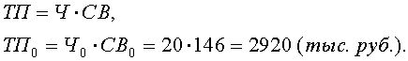
Тогда влияние изменения величины количества работников на обобщающий показатель можно рассчитать по формуле:
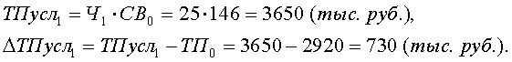
Далее определим влияние изменения выработки работников на обобщающий показатель
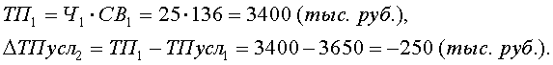
Таким образом, на изменение объема товарной продукции положительное влияние оказало изменение на 5 человек численности работников, что вызвало увеличение объема продукции на 730 тыс. руб. и отрицательное влияние оказало снижение выработки на 10 тыс. руб., что вызвало снижение объема на 250 тыс. руб. Суммарное влияние двух факторов привело к увеличению объема продукции на 480 тыс. руб.
Преимущества данного способа: универсальность применения, простота расчетов.
Недостаток метода состоит в том, что, в зависимости от выбранного порядка замены факторов, результаты факторного разложения имеют разные значения. Это связано с тем, что в результате применения этого метода образуется некий неразложимый остаток, который прибавляется к величине влияния последнего фактора. На практике точностью оценки факторов пренебрегают, выдвигая на первый план относительную значимость влияния того или иного фактора. Однако существуют определенные правила, определяющие последовательность подстановки:
- при наличии в факторной модели количественных и качественных показателей в первую очередь рассматривается изменение количественных факторов;
- если модель представлена несколькими количественными и качественными показателями, последовательность подстановки определяется путем логического анализа.
Под количественным факторами при анализе понимают те, которые выражают количественную определенность явлений и могут быть получены путем непосредственного учета (количество рабочих, станков, сырья и т.д.).
Качественные факторы определяют внутренние качества, признаки и особенности изучаемых явлений (производительность труда, качество продукции, средняя продолжительность рабочего дня и т.д.).
Способ абсолютных разниц является модификацией способа цепной подстановки. Изменение результативного показателя за счет каждого фактора способом разниц определяется как произведение отклонения изучаемого фактора на базисное или отчетное значение другого фактора в зависимости от выбранной последовательности подстановки:
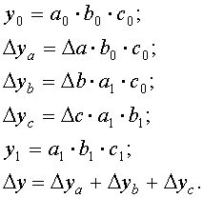
Способ относительных разниц применяется для измерения влияния факторов на прирост результативного показателя в мультипликативных и смешанных моделях вида у = (а – в) . с.
Он используется в случаях, когда исходные данные содержат определенные ранее относительные отклонения факторных показателей в процентах.
Для мультипликативных моделей типа у = а . в . с методика анализа следующая:
- находят относительное отклонение каждого факторного показателя:
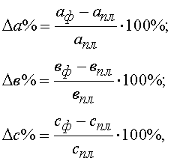
- определяют отклонение результативного показателя у за счет каждого фактора
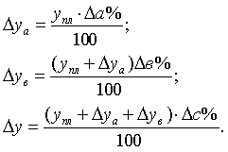
Пример. Воспользовавшись данными табл. 2, проведем анализ способом относительных разниц. Относительные отклонения рассматриваемых факторов составят:
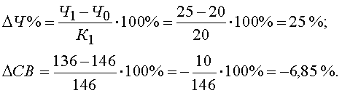
Рассчитаем влияние на объем товарной продукции каждого фактора:
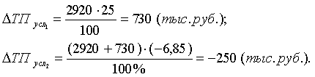
Результаты расчетов те же , что и при использовании предыдущего способа.
Интегральный метод позволяет избежать недостатков, присущих методу цепной подстановки, и не требует применения приемов по распределению неразложимого остатка по факторам, т.к. в нем действует логарифмический закон перераспределения факторных нагрузок. Интегральный метод позволяет достигнуть полного разложения результативного показателя по факторам и носит универсальный характер, т.е. применим к мультипликативным, кратным и смешанным моделям. Операция вычисления определенного интеграла решается с помощью ПЭВМ и сводится к построению подынтегральных выражений, которые зависят от вида функции или модели факторной системы.
Можно использовать также уже сформированные рабочие формулы, приводимые в специальной литературе ∆ 4∆ :
1. Модель вида :
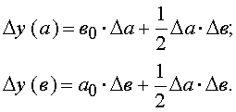
2. Модель вида :
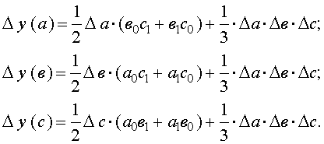
3. Модель вида 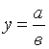:
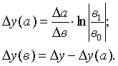
4. Модель вида 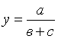:
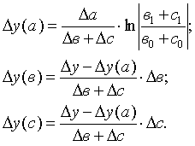
Рассмотрим возможность использования основных методов детерминированного анализа, обобщив вышеизложенное в виде матрицы (табл.3). Таблица 3 – Матрица применения способов детерминированного факторного анализа 